Tengo instalado opus 2014 del 9 de octubre del 2013 y a la hora de querer editar el encabezado y pie de pagina me sale el siguiente error y no me deja cambiar los datos de la empresa ni modificar nada.
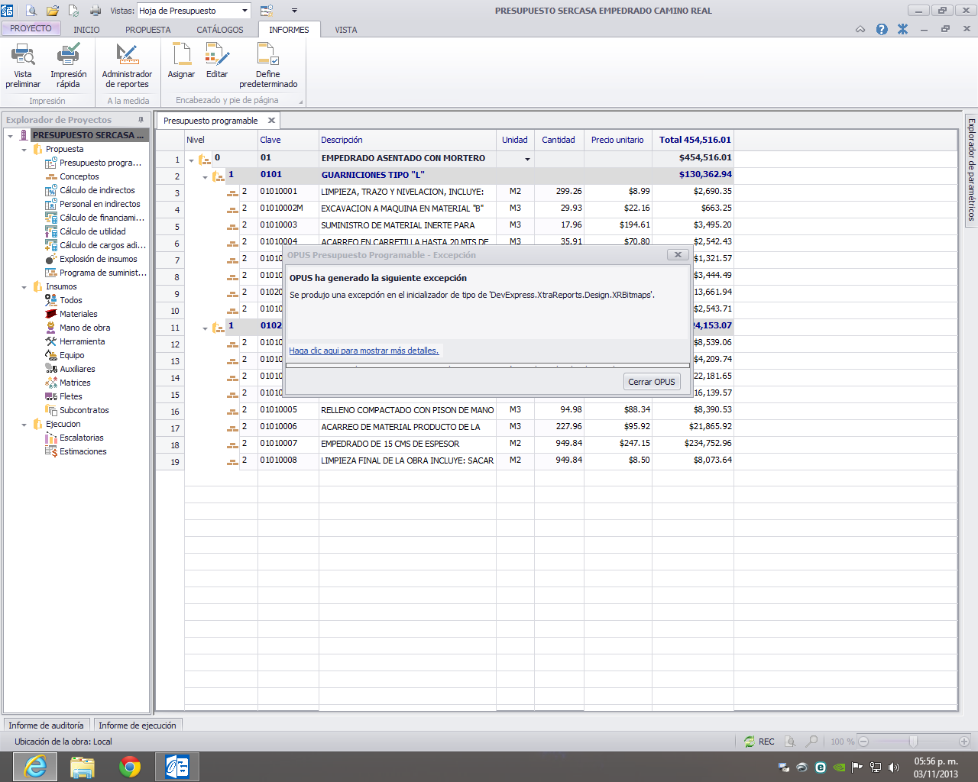

Tambien en la Configuracion del pie de precios unitarios mne sale el siguiente error
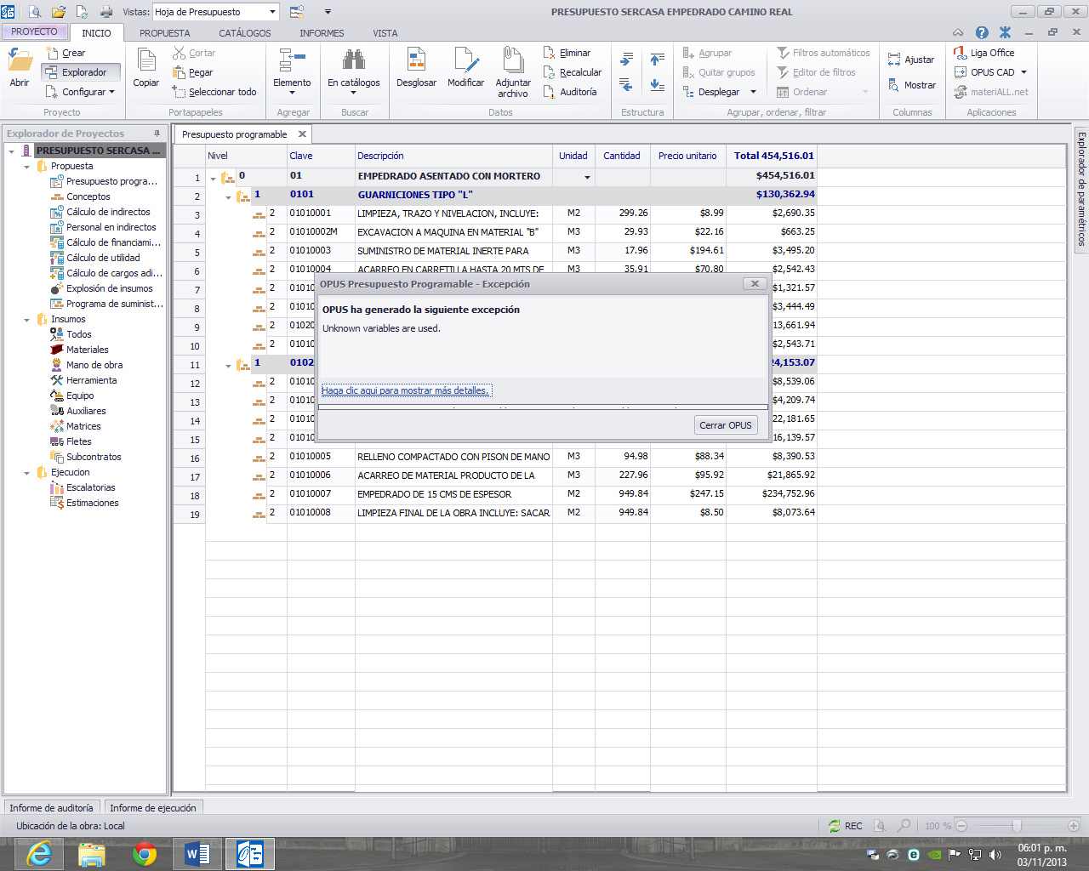

Tambien al Imprimir los precios unitarios no me imprime el porcentaje de indirectos, utilidad, ni nada solo me imprime el total de sobre costo en 0.00
